Wtorek 30.03.2021r.

Dzisiejszym tematem przewodnim są
„Malowanki – kolorowanki”
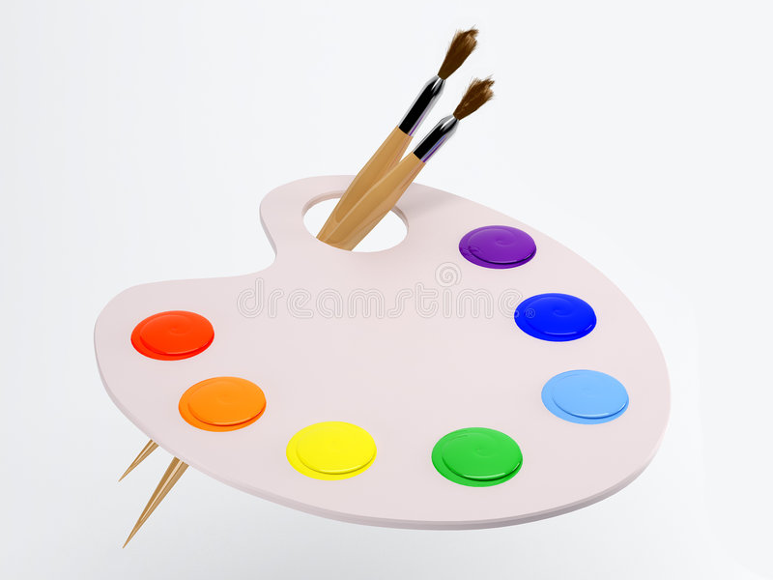
1. Spróbujcie dzisiaj pokolorować wybrane obrazki kredkami lub farbami. Jest to bardzo ważne, ponieważ dzieci ćwiczą przy tym małą motorykę oraz doskonalą precyzję ruchów a także:
10 zalet wynikających z kolorowania:
– wzrost koncentracji uwagi
– aktywuje obie półkule mózgowe
– wzmaga rozładowywanie stresu
– rozwija kreatywność
– pobudza zmysł estetyczny
– pomaga zapomnieć o nieprzyjemnych myślach
– niweluje niepokój
– wpływają na poprawę nastoju

A więc do dzieła! Przed wami 3 kolorowanki do wyboru. Niech dziecko zdecyduje, który obrazek chce pokolorować:

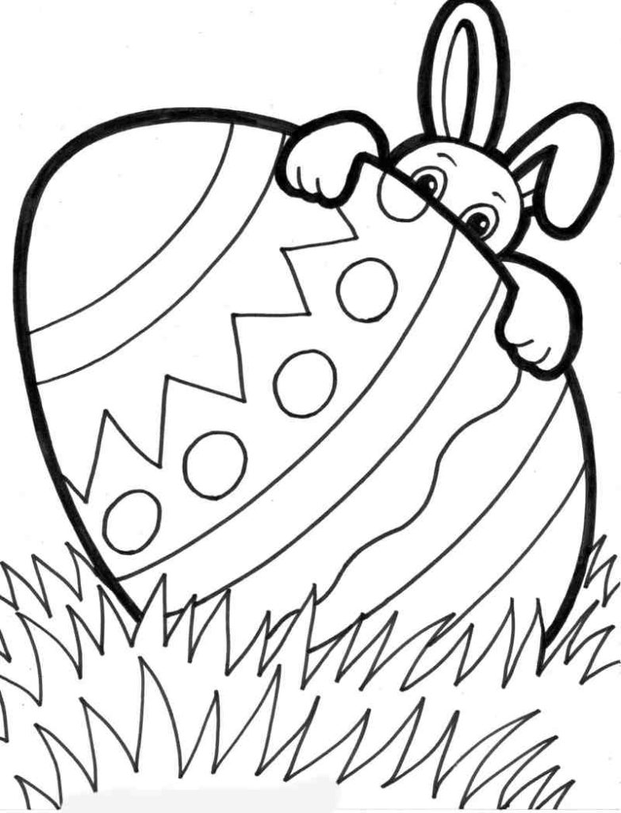
Obrazek pochodzi ze strony: https://przedszkole.sowia5.pl/zabawy-na-deszczowa-pogode/kolorowanki-jajka-wielkanocne-dla-dzieci-do-druku-in-free-printable-easter-pictures-colouring-pages-783x1024/
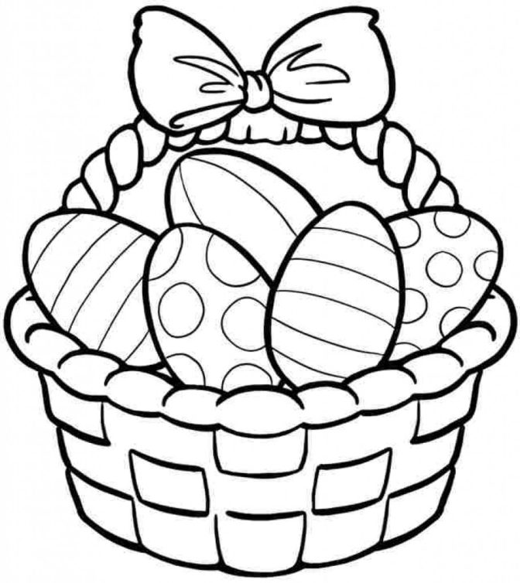
Obrazek pochodzi ze strony: https://drukowanka.pl/kolorowanka/pisanki-wielkanocne/
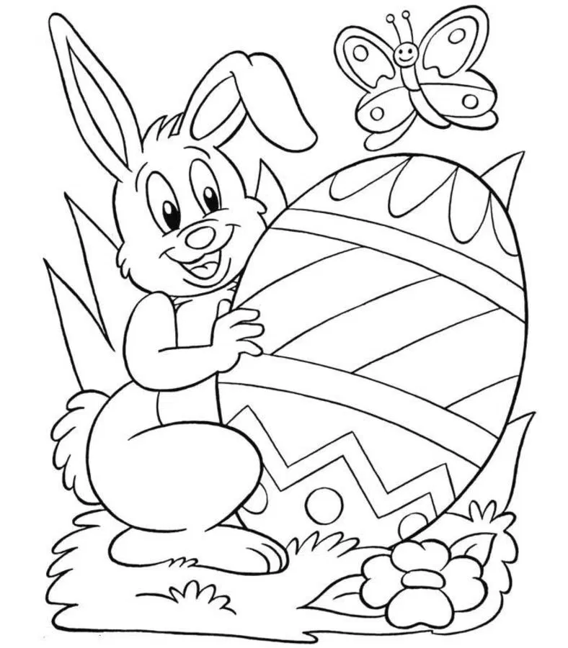

Obrazek pochodzi ze strony: https://printmania.online/pl/kolorowanki/wielkanoc/

2. „Kroimy wyrazy” – Zabawa dydaktyczna – dzieci sylabizują (klaszcząc) nazwy wyrazów podanych przez rodzica. Podają liczbę sylab w wyrazie, kolorują tyle kratek ile jest sylab.
Zabawa ze strony: https://www.przedszkola.edu.pl/tradycje-i-symbole-wielkanocne---scenariusz-zajec-dydaktycznych-dla-4-latkow.html

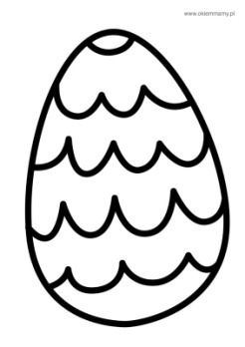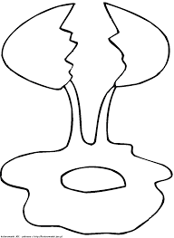

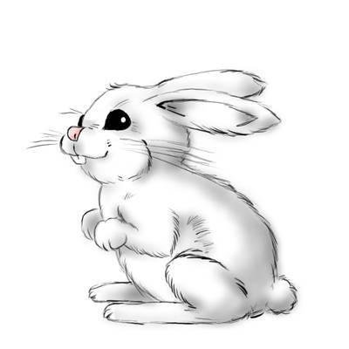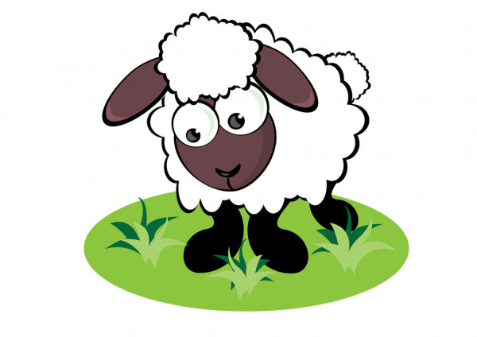

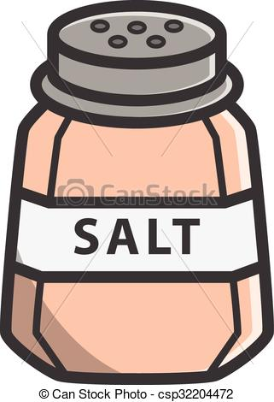
3. Pobawcie się razem!
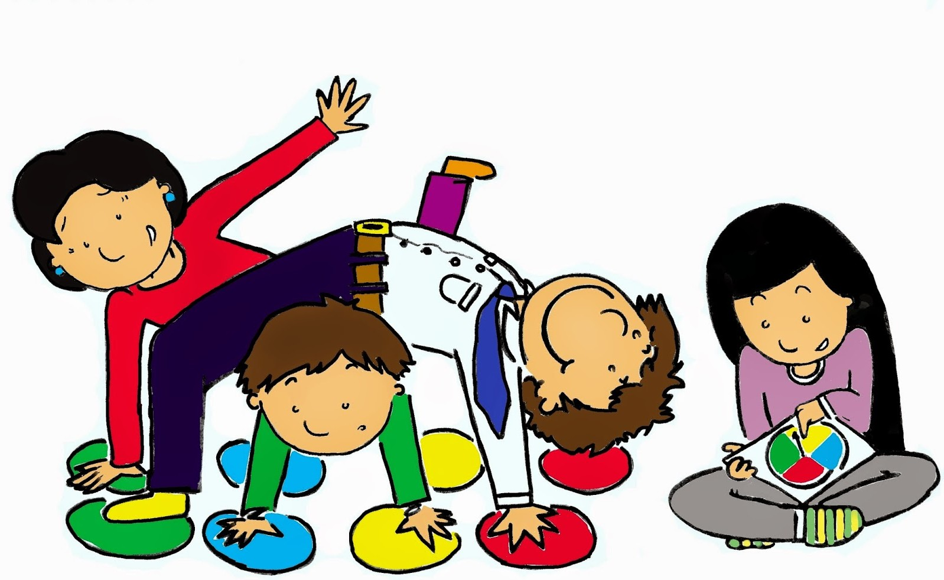
Zabawy pochodzą ze strony: https://mamotoja.pl/zabawy-ruchowe-dla-dzieci-w-domu-20-pomyslow,sporty-artykul,28865,r1p1.html
- Jak rusza się....?
Niech dziecko pokazuje (ty też – będzie zabawnie!), jak poruszają się różne zwierzęta: kot, słoń, niedźwiedź, sikorka, pies, bocian, wąż itp. Zabawa może mieć postać kalamburów: każde z was losuje kartkę z nazwą zwierzęcia i musi bez użycia słów pokazać, o jakie zwierzę chodzi.

- Sznurek parzy, sznurek to ścieżka.
Połóż na podłodze sznurek. Wymyślaj różne sposoby poruszania się z jego wykorzystaniem:
- chodzenie po sznurku przodem, tyłem, bokiem,
- przeskakiwanie przez sznurek przodem i tyłem,
- przeskakiwanie nad sznurkiem bokiem obunóż lub z nogi na nogę.
- Przeprawa przez rzekę.
Ustaw na podłodze przedmioty, po których można chodzić: złożony koc, poduszki, stołeczek, fragmenty piankowej maty itp. Przedmioty powinny tworzyć ścieżkę. Zadanie: przejdźcie po kamieniach (przedmiotach) wystających z wody (podłoga) bez „zamoczenia” nóg.

